Proposta Comercial

Desenvolvimento do Sistema de Gestão de Serviços de Manutenção de Piscinas

1. PARTES

1.1 Contratante
Ellias Mêndes:
CNPJ/CPF: [informar]
Endereço: [informar]
Telefone: +55 85 9297-1562
E-mail: eliasmathiasm@hotmail.com

1.2 Contratada
Daivisson Sobral – Pessoa Física
CPF: 341.400.668-57
Endereço: Rua Antônio Marques Caldeira, 3676, Regissol, Mirassol – SP, 15.133-354
Telefone: 17 99174-0497
E-mail: dsobral@outlook.com

2. OBJETIVO DA PROPOSTA
Desenvolvimento e entrega de um sistema web e mobile responsivo para gestão de serviços de manutenção de piscinas, incluindo cadastro de clientes, piscinas, produtos, ordens de serviço, relatórios automatizados, suporte técnico inicial e operação assistida para a equipe da CONTRATANTE.
O projeto contempla desenvolvimento personalizado, operação assistida e suporte corretivo, permitindo evolução futura de acordo com as necessidades do negócio.

3. ESCOPO DO PROJETO

3.1 Primeira Fase (MVP – Produto Mínimo Viável)
- Configuração do ambiente e arquitetura base
- Cadastros básicos: Clientes, Piscinas, Produtos e Usuários
- Gestão de Ordens de Serviço (OS) com checklist obrigatório
- Upload de fotos e vídeos no fluxo da OS
- Emissão de relatório diário básico em PDF enviado automaticamente ao cliente
- Autenticação e controle de perfis de acesso
- Interface responsiva para desktop, tablet e celular

3.2 Segunda Fase (Funcionalidades Evolutivas)
- Relatórios mensais avançados com assinatura digital
- Controle de estoque do cliente e alertas de reabastecimento
- Integração com GPS para rotas e cálculo de deslocamento
- Bonificação de funcionários baseada em performance

3.3 Terceira Fase (Recursos Avançados)
- Reagendamento de visitas e gestão de ocorrências
- Gestão de equipamentos automatizados com alertas preventivos
- Operação offline (PWA) com sincronização automática
- Melhorias de usabilidade (UI/UX) e performance

3.4 Operação Assistida e Suporte Inicial
- Após a entrega do MVP, será realizada operação assistida, incluindo:
- Acompanhamento direto do uso inicial do sistema 4 semanas
- Treinamento básico para os usuários da CONTRATANTE
- Apoio na configuração de relatórios, cadastros e ajustes iniciais
- Suporte técnico remoto para esclarecimento de dúvidas
- Correções pontuais de erros identificados durante a operação assistida

4. TECNOLOGIAS E METODOLOGIA

4.1 Tecnologias
- Frontend: Blazor WebAssembly + Tailwind CSS 4.0
- Backend: ASP.NET Core 8 + EF Core
- Banco de Dados: SQL Server
- Hospedagem: Ambiente a ser definido pela Contratante (Azure, AWS ou outro provedor)
- Apoio de IA: Cursor, VSCode, ChatGPT e Copilot. Utilização de Inteligência Artificial para acelerar geração de código, testes e refatoração. Os prompts serão armazenados para serem utilizados como referência em novos desenvolvimentos.

4.2 Metodologia
- Gerenciamento do projeto: Será utilizada metologia hibrida, combinando ágil com o tradicional modelo cascata. A ferramenta Clickup será utilizada para acompanhamento do progresso do projeto combinada com o Github
- Desenvolvimento: Para o desenvolvimento, será utilizada metodologia Ágil com framework Scrum
- Repositório: Todo o código fonte do projeto será armazenado no Github na conta DaivissonSobral, que é particular e privada. Ao término do projeto, o repositório será compartilhado com uma conta do contratante.

5. CRONOGRAMA E CARGA HORÁRIA

5.1 Cronograma
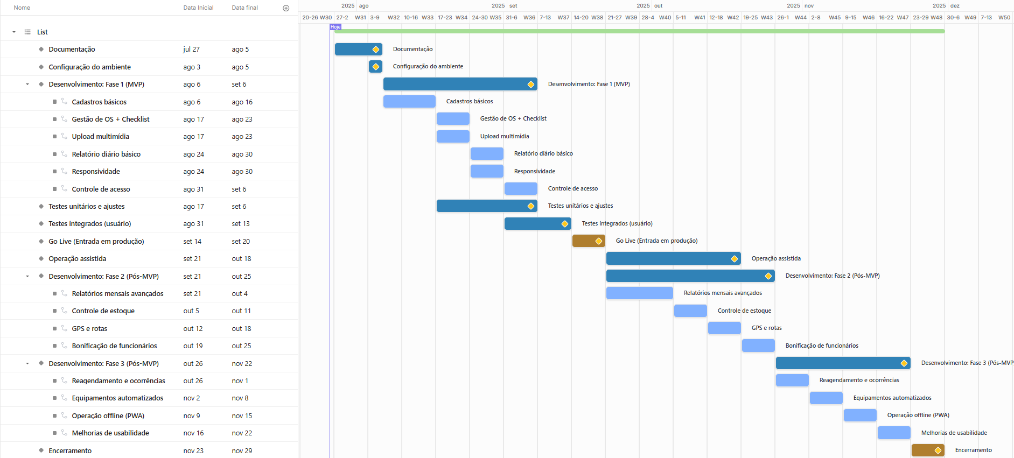

5.2 Cronograma Lista
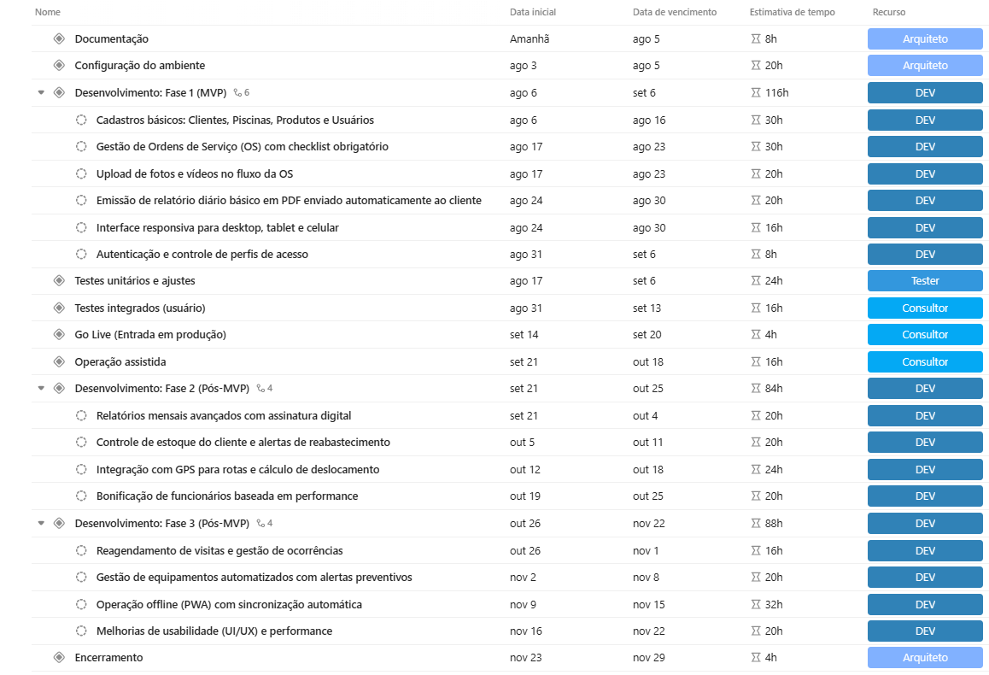
Link do cronograma: https://sharing.clickup.com/9007028554/g/h/6-901410178494-7/4506833242046b1

5.1 Disponibilidade semanal para execução:
- Segunda a sexta: 3h/dia (15h/semana)
- Sábado e domingo: 4h/dia (8h/semana)
- Total semanal: 23h/semana

5.2 Tempo estimado:
- Fase 1 (MVP): 6 semanas
- Fase 2: 5 semanas
- Fase 3: 4 semanas

6. DIREITOS E RESPONSABILIDADES

6.1 Da Contratada
- Desenvolver o sistema de acordo com o escopo aprovado
- Fornecer relatórios de progresso a cada etapa
- Garantir qualidade do código, performance e segurança básica
- Realizar treinamento básico e operação assistida após entrega do MVP
- Disponibilizar suporte técnico durante a fase de operação assistida

6.2 Da Contratante
- Disponibilizar informações, regras de negócio e validações necessárias
- Designar um responsável para aprovar as etapas entregues
- Custear hospedagem, domínio e eventuais licenças externas
- Efetuar os pagamentos conforme acordado

7. SUPORTE, GARANTIA E OPERAÇÃO ASSISTIDA
- Operação Assistida: acompanhamento direto por 4 semanas após a entrega do MVP, com suporte remoto e correções pontuais.
- Suporte Corretivo: durante a operação assistida, correções de falhas identificadas serão tratadas sem custos adicionais.
- Após o período de operação assistida, poderá ser contratado suporte evolutivo e manutenção mensal mediante aditivo comercial.
- O código-fonte será propriedade da Contratante após o pagamento integral, com direito de uso e modificação.

8. CONFIDENCIALIDADE E SEGURANÇA
Ambas as partes se comprometem a manter sigilo sobre informações estratégicas, documentos e dados fornecidos durante o desenvolvimento e operação do sistema.

9. INVESTIMENTO E PAGAMENTO
Fase | Item | Horas | Recurso | Valor Unit. | Valor Total
Fase 1 | Documentação | 8 | Arquiteto | R$ 120,00 | R$ 960,00
Fase 1 | Configuração do ambiente e arquitetura | 20 | Arquiteto | R$ 120,00 | R$ 2.400,00
Fase 1 | Cadastros básicos: Clientes, Piscinas, Produtos e Usuários | 30 | Desenvolvedor | R$ 100,00 | R$ 3.000,00
Fase 1 | Gestão de Ordens de Serviço (OS) com checklist obrigatório | 30 | Desenvolvedor | R$ 100,00 | R$ 3.000,00
Fase 1 | Upload de fotos e vídeos no fluxo da OS | 20 | Desenvolvedor | R$ 100,00 | R$ 2.000,00
Fase 1 | Emissão de relatório diário básico em PDF enviado automaticamente ao cliente | 20 | Desenvolvedor | R$ 100,00 | R$ 2.000,00
Fase 1 | Autenticação e controle de perfis de acesso | 8 | Desenvolvedor | R$ 100,00 | R$ 800,00
Fase 1 | Interface responsiva para desktop, tablet e celular | 16 | Desenvolvedor | R$ 100,00 | R$ 1.600,00
Fase 1 | Testes unitários e ajustes | 24 | Tester | R$ 75,00 | R$ 1.800,00
Fase 1 | Testes integrados (usuário) | 16 | Consultor | R$ 75,00 | R$ 1.200,00
Fase 1 | Go Live (Entrada em produção) | 4 | Consultor | R$ 75,00 | R$ 300,00
Fase 1 | Operação assistida | 16 | Consultor | R$ 75,00 | R$ 1.200,00
Fase 2 | Relatórios mensais avançados com assinatura digital | 20 | Desenvolvedor | R$ 100,00 | R$ 2.000,00
Fase 2 | Controle de estoque do cliente e alertas de reabastecimento | 20 | Desenvolvedor | R$ 100,00 | R$ 2.000,00
Fase 2 | Integração com GPS para rotas e cálculo de deslocamento | 24 | Desenvolvedor | R$ 100,00 | R$ 2.400,00
Fase 2 | Bonificação de funcionários baseada em performance | 20 | Desenvolvedor | R$ 100,00 | R$ 2.000,00
Fase 3 | Reagendamento de visitas e gestão de ocorrências | 16 | Desenvolvedor | R$ 100,00 | R$ 1.600,00
Fase 3 | Gestão de equipamentos automatizados com alertas preventivos | 20 | Desenvolvedor | R$ 100,00 | R$ 2.000,00
Fase 3 | Operação offline (PWA) com sincronização automática | 32 | Desenvolvedor | R$ 100,00 | R$ 3.200,00
Fase 3 | Melhorias de usabilidade (UI/UX) e performance | 20 | Desenvolvedor | R$ 100,00 | R$ 2.000,00
Fase 3 | Encerramento | 4 | Arquiteto | R$ 120,00 | R$ 480,00
Total |  |  |  |  | R$ 37.940,00
O investimento poderá ser definido por fase ou pacote completo, com as seguintes condições padrão:
25% na aprovação da proposta | R$ 9.485,00
25% na entrega da fase 1 (MVP) | R$ 9.485,00
25% na entrega da fase 2 (Funcionalidades Evolutivas) | R$ 9.485,00
25% na entrega da fase 3 (Recursos Avançados) | R$ 9.485,00
Valores finais serão acordados após validação de escopo. Caso haja necessidade de alterações significativas após o início, um aditivo comercial poderá ser formalizado.
A fase de Operação Assistida (30 dias) está inclusa no valor do MVP. Caso seja necessária extensão do período de operação assistida, será definido novo investimento.
As etapas e entregas poderão ser aprovadas por meio de confirmação simples (“De Acordo”) via e-mail ou WhatsApp, garantindo agilidade no processo sem necessidade de assinatura presencial.

10. VALIDADE DA PROPOSTA
Esta proposta é válida por 30 dias a partir de sua emissão. Após este prazo, os valores e condições poderão ser atualizados conforme disponibilidade e agenda do contratado.

11. CONCLUSÃO
O projeto proporcionará à CONTRATANTE uma solução moderna, escalável e eficiente, permitindo otimizar operações, reduzir custos e melhorar o relacionamento com os clientes.
Com o uso de tecnologias atualizadas, apoio de IA e operação assistida, será possível ter um MVP funcional em apenas 6 semanas, garantindo que a equipe se adapte com segurança antes de evoluir para novas funcionalidades.

11. APROVAÇÕES DA PROPOSTA
Essa proposta poderá ser aprovada por meio de confirmação simples (“De Acordo”) via e-mail ou WhatsApp, garantindo agilidade no processo sem necessidade de assinatura presencial.

11. CONCLUSÃO
O projeto proporcionará à CONTRATADA uma solução moderna, escalável e eficiente, permitindo otimizar operações, reduzir custos e melhorar o relacionamento com os clientes.
Com o uso de tecnologias atualizadas, apoio de IA e operação assistida, será possível ter um MVP funcional em apenas ~6 semanas, garantindo que a equipe se adapte com segurança antes de evoluir para novas funcionalidades.

12. ANEXOS

12.1 Documento de especificação de requisitos:
Contém todos os requisitos e regras de negócio que serão implementadas nesse projeto.

12.2 Proposta de infraestrutura:
Contém todos os requisitos e volumetria para o dimensionamento da infraestrutura que suportará esse projeto.

